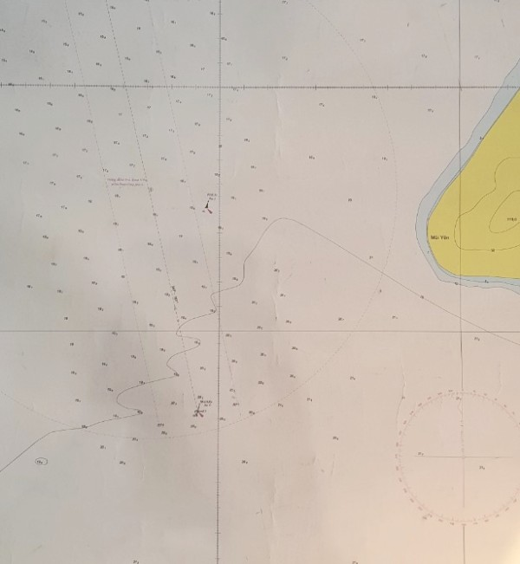

**P8**

**P7**

**P6**

**P5**

**VÙNG NƯỚC ĐÓN TRẢ HOA TIÊU VÀ KIỂM DỊCH CẢNG VŨNG RÔ ĐƯỢC GIỚI HẠN BỞI CÁC ĐIỂM CÓ TỌA ĐỘ (HỆ WGS84):**

**P5: 12051’6.5”N; 109024’33.4”E**

**P6: 12051’04.3”N; 109025’04.5”E**

**P7: 12050’11.3”N; 109025’13.5”E**

**P8: 12050’06.3”N; 109024’50.5”E**